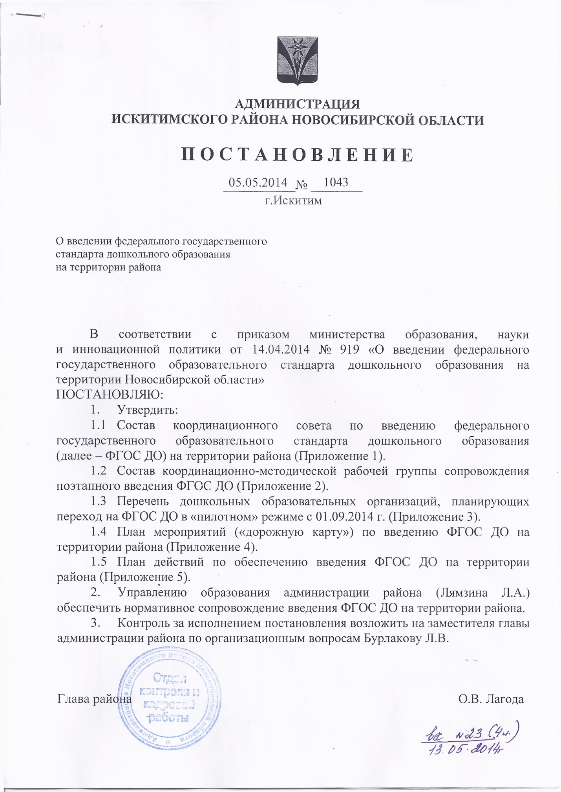

Приложение №1
к постановлению
администрации района
от 05.05.2014г. № 1043

Состав
координационного совета по ведению ФГОС ДО на территории района

Бурлакова Лариса Васильевна – председатель комиссии, заместитель главы администрации района по организационным вопросам,
Лямзина Антонина Леонидовна – заместитель председателя комиссии, начальник управления образования администрации района,
Члены комиссии:
Жуков Леонид Иосифович – заместитель начальника управления образования администрации района,
Попова Светлана Владимировна – главный специалист управления образования администрации района,
Железцова Елена Юрьевна – методист МКОУ ММЦ Искитимского района,
Сидоркина Олеся Петровна - заведующий МКДОУ д/с «Родничок» р.п. Линево,
Щербинина Ольга Алексеевна – заведующий МКДОУ д/с «Журавлик» ст.Евсино,
Исакова Татьяна Ивановна – заведующий МКДОУ д/с «Колокольчик» р.п. Линево,
Кононенко Людмила Ивановна – заведующий МКДОУ д/с «Родничок» с.Лебедевка.

Приложение №2
к постановлению
администрации района
от 05.05.2014г. №1043

Состав

координационно- методической рабочей группы сопровождения поэтапного
введения ФГОС ДО на территории района

Железцова Елена Юрьевна – председатель комиссии, методист ММЦ.
Члены рабочей группы:
Елисова Любовь Васильевна – заместитель заведующего по педагогической части МКДОУ д/с «Родничок» р.п. Линево,
Чекунова Лилия Александровна – старший воспитатель МКДОУ д/с «Родничок» р.п. Линево,
Чиркова Наталья Михайловна – заместитель заведующего по педагогической части МКДОУ д/с «Журавлик» ст. Евсино,
Ковалева Наталья Николаевна – старший воспитатель МКДОУ д/с «Журавлик» ст. Евсино,
Полякова Галина Ивановна – старший воспитатель МКДОУ д/с «Родничок» с. Лебедевка

Приложение №3
к постановлению
администрации района
от 05.05.2014г. №1043

Перечень
дошкольных образовательных организаций, планирующих переход
на ФГОС ДО в «пилотном» режиме с 01.09.2014г.

1. Муниципальное казенное образовательное учреждение детский сад комбинированного вида «Родничок » р.п. Линево.
2. Муниципальное казенное образовательное учреждение детский сад комбинированного вида «Журавлик» ст. Евсино.
3. Муниципальное казенное образовательное учреждение детский сад «Родничок» с. Лебедевка.

Приложение № 4
к постановлению
администрации района
от 05.05.2014г. №1043

План мероприятий («дорожная карта»)
по ведению федерального государственного образовательного стандарта дошкольного образования
на территории Искитимского района
№  п/п | Мероприятия | Срок исполнения | Ответственный
Нормативно-правовое и аналитическое обеспечение федерального государственного стандарта дошкольного образования (далее - ФГОС ДО) на территории района

1.1 | Разработка постановлений, регламентирующих введение ФГОС ДО на территории района: о введении ФГОС ДО на территории района. | Апрель 2014 года | УО, ММЦ
1.2 | Организация и проведение мониторинга предварительной оценки готовности ДОО к введению ФГОС ДО на территории района по следующим направлениям:  - оценка готовности нормативно - правовой базы ДОО;  - готовность к введению ФГОС ДО педагогических и управленческих кадров ДОО;  - соответствие развивающей предметно - пространственной среды ДОО требованиям ФГОС ДО  Подготовка аналитической справки по итогам мониторинга | Апрель 2014 года  Май 2014 года | УО, ММЦ
1.3 | Проведение мониторинга создания условий реализации ФГОС на территории района с использованием инструментария, подготовленного Минобрнауки Новосибирской области  Подготовка аналитической справки по итогам мониторинга | Октябрь - ноябрь 2014 года (далее 1 раз в полугодие)  Декабрь 2014 года | УО, ММЦ
1.4 | Мониторинг использования федерального реестра примерных образовательных программ в образовательном процессе ДОО  Подготовка аналитической справки по итогам мониторинга | Декабрь 2014 года  Январь 2015 года | УО, ММЦ
Организационно-методическое обеспечение введения ФГОС ДО на территории Искитимского района

2.1 | Организация деятельности Координационного совета:  Составление плана работы Координационного совета по введению ФГОС ДО на территории района (далее - Координационный совет);  Проведение заседаний Координационного совета по актуальным вопросам введения ФГОС ДО на территории района | Апрель 2014 года  В соответствии с планом работы | УО, ММЦ
2.2 | Организация деятельности проблемных групп по вопросам введения ФГОС ДО:  Определение введения основных направлений деятельности проблемных групп по вопросам ФГОС ДО;  Разработка плана-графика деятельности проблемных групп;  Подготовка методических рекомендаций по итогам деятельности | Апрель 2014 года  Апрель 2014 года  Май 2014 года, далее 1 раз в 2 месяца | ММЦ, ДОО
2.3 | Проведение установочных совещаний-семинаров с руководителями ДОО  Круглый стол в рамках Августовской конференции педагогов района «Актуальные вопросы и перспективы «пилотного» введения ФГОС ДО на территории района»  Совещание с руководителями ДОО «Управление ДОО в условиях введения ФГОС ДО»  Организация постоянно действующего практико - ориентированного семинара для педагогов ДОО «Изучаем и работаем по ФГОС ДО»  Коллегия управления образования «Введение ФГОС ДО в «пилотном режиме» введения  Круглый стол в рамках Августовской конференции педагогов района «Первые итоги ФГОС ДО в районе: проблемы, перспективы» | Апрель, май, июль, сентябрь 2014 года  Август 2014 года  Ноябрь 2014 года  Апрель 2014 года (далее постоянно)  Апрель 2014 года, апрель 2015 года  Август 2015 года | УО, ММЦ  ММЦ  ММЦ  ММЦ  УО, ММЦ  ММЦ
2.4 | Подготовка материалов по отдельным вопросам введения ФГОС ДО на территории района и доведение до сведения ДОО материалов, разработанных МОН НСО:  - рекомендации по нормативно - правовому обеспечению введения ФГОС ДО на муниципальном уровне и уровне ДОО;  - разработка требований к перечню необходимого оборудования для организации предметно-пространственной среды ДОО в соответствии с требованиями ФГОС ДО | В течение 2014 года | УО, ММЦ
2.5 | Обобщение и представление опыта коллективов ДОО по введению ФГОС ДО в «пилотном режиме» (печатные и электронные ресурсы, СМИ) | Март 2015 года | УО, ММЦ
Кадровое обеспечение введения ФГОС ДО на территории района

3.1 | Участие в семинарах и заседаниях предметно - цикловых комиссий с учреждения среднего профессионального образования по вопросам подготовки выпускников к работе в введения условиях ФГОС ДО | В соответствии с сетевым планом-графиком работы ММЦ района | УО, ММЦ
3.2. | Обучение методиста ММЦ по вопросам методического сопровождения ДОО в условиях «пилотного» введения ФГОС на территории района | Июнь - сентябрь 2014 г. | УО, ММЦ
3.3 | Участие в проведении методических объединений, индивидуальных консультаций для педагогических работников ДОО по актуальным вопросам введения ФГОС ДО на территории района | В соответствии с сетевым планом-графиком ММЦ района | УО, ММЦ
Финансово - экономическое обеспечение введения ФГОС ДО на территории района
4.1 | Уточнение нормативов финансирования введения ФГОС ДО, в условиях ФГОС ДО, в определении оплаты их труда в соответствии с методическими рекомендациями, разработанных Минобрнауки России, по реализации полномочий по финансовому обеспечению реализации прав граждан на получение бесплатного, доступного дошкольного образования, оказанию платных услуг в условиях введения ФГОС ДО, их участие при планировании по надзору за исполнением законодательства в сфере образования | В течение 2014 года | УО, МКУ «Центр обеспечения»
4.2 | Определение финансовых затрат, направленных на подготовку и переход ДОО на ФГОС ДО | Апрель 2014 года | УО, МКУ «Центр обеспечения»
4.3 | Уточнение качественных показателей деятельности педагогов, в условиях ФГОС ДО, в определении оплаты их труда | Август 2014 года | УО, МКУ «Центр обеспечения»
4.4 | Подготовка бюджетных проектировок на очередной бюджетный год, с учетом доработанных методических рекомендаций по реализации прав граждан на получение общедоступного и бесплатного дошкольного образования | В течение 2015 года | УО. МКУ «Центр обеспечения»
Информационное обеспечение введения ФГОС на территории района
5.1 | Доведение до ДОО района информационно - методических материалов, разработанных Минобрнауки России, Минобрнауки Новосибирской области, осуществляющих «пилотное» введение ФГОС ДО на территории района | В течение 2014-2015 года | УО, ММЦ
5.2 | Изучение и доведение до ДОО района «Положения о публичном докладе ДОО», регламентах его размещения в открытом информационном пространстве (сайт ДОО)  Организация публичной отчетности о результатах анализа деятельности педагогических коллективов «пилотных» ДОО (по предложенной ОМС НСО форме) | Сентябрь 2014 года Декабрь 2014 года | УО, ММЦ
5.3 | Осуществление информационно - разъяснительной работы по вопросам введения ФГОС ДО, размещение информационных материалов на интернет - портале района | В течение 2014 - 2015 года | УО, ММЦ
5.4 | Информирование общественности о ходе «пилотного» введения ФГОС ДО на территории района в средствах массовой информации | В течение 2014-2015 года | УО, ММЦ
5.5 | Организация общественного обсуждения реализации ФГОС ДО в районе | Май 2015 года | ММЦ
Условные обозначения:
УО - управление образования администрации района
ММЦ - межшкольный методический центр
ДОО - дошкольные образовательные организации

Приложение № 5
к постановлению
администрации района
от 05.05.2014г. №1043

План действий
по обеспечению введения Федерального государственного образовательного стандарта дошкольного образования
на территории Искитимского района

Направления мероприятий | Муниципальный уровень | Уровень образовательной организации | Сроки реализации
Нормативно-правовое и аналитическое обеспечение введения ФГОС ДО
Разработка  нормативно-правовых актов, обеспечивающих введение ФГОС ДО на территории района | Разработка и утверждение нормативно-правовых актов, обеспечивающих введение ФГОС ДО на территории района, в том числе: составление дорожной карты введения ФГОС ДО (далее - «дорожная карта») на территории Искитимского района.  Подготовка постановления о создании координационного совета рабочей методической группы, обеспечивающих методическое сопровождение и оказывающего содействие поэтапному введении ФГОС ДО на территории района (далее - организационно-методический совет). | Разработка и утверждение нормативно-правовых актов, обеспечивающих введение ФГОС ДО на уровне образовательной организации, в том числе составление «дорожной карты» введения ФГОС ДО на уровне образовательного учреждения.  Приведение в соответствие с ФГОС ДО локальных актов ДОО | Апрель - май 2014 г.
Проведение аналитических работ по вопросам оценки стартовых условий введения ФГОС ДО, требований к качеству услуг дошкольного образования | Проведение предварительной оценки готовности ДОО к введению ФГОС ДО, определение стартовых условий введения ФГОС ДО, требований к качеству услуг дошкольного образования | Проведение оценки стартовых возможностей, готовности образовательной организации к введению ФГОС ДО | Март 2014 г.
 | Организация первичной оценки готовности системы дошкольного образования района к введению ФГОС ДО  Подготовка аналитических материалов о готовности ДОО к введению ФГОС ДО, полученных от ДОО |  | Апрель 2014 г.
Мониторинг введения условий реализации ФГОС ДО в районе | Проведение мониторинга создания условий реализации ФГОС ДО с использованием инструментария, подготовленного Минобрнауки НСО (1 раз в полугодие).  Подготовка аналитических материалов. Разработка программы развития дошкольного образования района с учетом результатов мониторинга | Оснащение образовательного пространства средствами обучения и воспитания в соответствии с ФГОС ДО | Май 2014 г. декабрь 2016 г.  (далее 1 раз в полугодие)
Организационно-методическое обеспечение введения ФГОС ДО
Создание  координационно-методической рабочей группы сопровождения поэтапного введения ФГОС ДО | Создание рабочей группы по введению ФГОС ДО  Участие в работе региональных проблемных групп по введению ФГОС ДО | Создание Методических советов ДОО по введению ФГОС ДО.  Координация работы проблемных творческих групп в ДОО и участие в работе муниципальной рабочей методической группы | Апрель 2014 г.  Май 2014 г.
 | Изучение методических рекомендаций регионального уровня. Обсуждение содержания и поиск путей их внедрения в образовательный процесс дошкольного образования. Доведение методических рекомендаций до образовательных организаций | Изучение методических рекомендаций и их учет в разработке основной образовательной программы дошкольного образования (далее - ООП ДО), оснащении предметно- развивающего пространства, подборе средств обучения | Апрель - ноябрь 2014 г.
 | Обеспечение участия образовательных организаций в проводимых мероприятиях регионального уровня  Проведение семинаров, конференций по вопросам введения ФГОС ДО на муниципальном уровне | Участие в проводимых мероприятиях. Применение полученных знаний на практике | В течение всего периода введения ФГОС ДО
 | Организация обсуждения вариативных примерных образовательных программ. Проведение семинаров, консультаций по вопросам разработки Образовательных программ на муниципальном уровне | Использование примерных  образовательных программ, находящихся в Федеральном реестре, при разработке ООП ДО | Постоянно, после утверждения приказа Минобразования России
Организация разъяснительной работы по отдельным вопросам введения ФГОС ДО | Проведение разъяснительной работы, организация ознакомления с письмом Минобрнауки РФ с разъяснениями по отдельным вопросам введения ФГОС ДО от 28.02.2014 г. № 08-249 | Проведение разъяснительной работы среди родительской общественности, организация ознакомления с письмом Минобрнауки РФ с разъяснениям по отдельным вопросам введения ФГОС ДО | В течение всего периода введения ФГОС ДО
Организация разъяснительной работы по разработке на основе ФГОС ДО Основной образовательной программы дошкольного образования | Доведение методических рекомендаций до ДОО, консультирование и разъяснительная работа по созданию Основной образовательной программы ДО | Использование методических рекомендаций в практической деятельности | В течение всего периода введения ФГОС ДО
Научно-методическое сопровождение введения ФГОС ДО | Проведение конференций, семинаров, вебинаров, заседаний методических объединений, круглых столов и др. на муниципальном уровне.  Формирование банка нормативно - правовых документов и методических материалов по введению и реализации ФГОС ДО | Участие в конференциях, педагогических чтениях, семинарах, вебинарах, методических совещаниях, круглых столах и др. по вопросам введения ФГОС ДО.  Разработка (корректировка) плана научно-методических семинаров (повышения квалификации в ДОО) с ориентацией на проблемы введения ФГОС ДО | 2014-2016 г.г.
Изучение и апробация методических рекомендаций о базовом уровне оснащенности средствами обучения и воспитания для организации предметно-пространственной и развивающей среды в соответствии с требования ФГОС ДО, разработанных Минобрнауки НСО | Учет методических рекомендаций при оснащении ДОО. | Учет методических рекомендаций при разработке ООП ДО, организация закупок для создания развивающей предметно-пространственной среды. Корректировка разделов ООП ДО с учетом базовой оснащенности развивающей  предметно-пространственной среды ДОО. | По мере разработок и рекомендаций в соответствии с федеральным планом введения ФГОС ДО
Организация обсуждения вариативных примерных  образовательных программ ДО в части учета региональных, этнокультурных особенностей | Организация обсуждения вариативных примерных образовательных программ ДО  (в части учета региональных, этнокультурных особенностей) и направление предложений в региональную рабочую группу | Использование примерных образовательных программ,  использующихся в федеральном реестре, при разработке ООП ДО | По мере их размещения на сайте Минобрнауки  РФ
Сопровождение деятельности «Пилотных площадок» по введению ФГОС ДО в Искитимском районе | Определение перечня «Пилотных площадок» в районе.  Координация и организационное сопровождение деятельности «Пилотных площадок» в районе по введению ФГОС ДО | Создание системы методической работы ДОО, обеспечивающей сопровождение введения ФГОС ДО | Апрель 2014 г.  В течение всего периода введения ФГОС ДО
Кадровое обеспечение введения ФГОС ДО
Обеспечение поэтапного повышения квалификации руководителей и педагогов ДОО по вопросам ФГОС ДО | Составление плана-графика повышения квалификации руководящих и педагогических работников дошкольного образования на уровне учредителя | Мониторинг образовательных потребностей и профессиональных затруднений педагогов в связи с введение ФГОС ДО.  Организация участия руководящих и педагогических работников дошкольного образования для прохождения курсов повышения квалификации | Март - май 2014 г.  2014- 2016г.г.
Аттестация педагогических работников ДОО | Организация семинаров, консультаций по подготовке к аттестации работников ДОО. | Участие работников ДОО в семинарах и консультациях по подготовке к аттестации кадров | Июль 2015г. (далее-постоянно)
Финансово-экономическое обеспечение введения ФГОС ДО

Реализация полномочий субъектов РФ по финансовому обеспечению реализации прав граждан на получение общедоступного и бесплатного дошкольного образования с учетом методических рекомендаций Минобрнауки НСО | Учет методических рекомендаций при определении размера родительской платы и затрат на реализацию муниципальных полномочий в области дошкольного образования | Эффективное планирование расходов средств учредителя ДОО и субъекта РФ | В течение всего периода введения ФГОС ДО
Мониторинг финансового обеспечения реализации прав граждан на получение общедоступного и бесплатного дошкольного образования в условиях ФГОС ДО | Принятие нормативно-правового акта, утверждающего значение финансового норматива на содержание имущества, создание условий для присмотра и ухода и организации получения общедоступного и бесплатного дошкольного образования. Внесение изменений в муниципальное задание с учетом методических рекомендаций субъектов РФ по финансовому обеспечению реализации прав граждан на получение общедоступного и бесплатного дошкольного образования | Корректировка и выполнение государственных (муниципальных) заданий | Апрель 2014 г. Апрель 2015г.
Развитие дополнительных образовательных услуг в условиях ФГОС ДО, в том числе на платной основе | Организация предоставления образовательных услуг в организациях, реализующих программу дошкольного образования, в том числе на платной основе | Получение лицензии на реализацию дополнительных образовательных услуг организациям, реализующим программы дошкольного образования | Июль 2014г.
Информационное обеспечение введения ФГОС ДО

Информационное сопровождение в СМИ процесса реализации ФГОС ДО | Информирование общественности о ходе и результатах реализации ФГОС ДО с использованием интернет-ресурсов, педагогических, научно-методических изданий и СМИ в масштабе района | Организация разъяснительной работы среди педагогической и родительской общественности о целях и задачах ФГОС ДО, его актуальности для образования, ожидаемых результатов для воспитанников и их семей | Март 2014 – декабрь 2015г.

